Кафедра систем штучного інтелекту

**Звіт**

**Лабараторна робота № 3**

З дисципліни

«Дискретна математика»

**Виконав:**

Студент групи КН-112

Бенчарський Максим

**Викладач:**

Мельникова Н. І.

Львів-2019 р.

**Тема №2** “Побудова матриці бінарного відношення”

**Мета роботи**: набуття практичних вмінь та навичок при побудові матриць бінарних відношень та визначені їх типів.

**Варіант №2**

**Завдання №1.**

1. Чи є вірною рівність (A∩B)×(C∩D) =(A×C)∩(B×D) ?

(x,y) ∈ (A∩B)×(C∩D) ⇔ x ∈ (A∩B) & y ∈ (C∩D) ⇔ x ∈ A & x ∈ B & y ∈ C & y ∈ D ⇔ x ∈ A & y ∈ C & x ∈ B & y ∈ D ⇔ (x,y) ∈ (A×C) & (x,y) ∈ (B×D) ⇔ (x,y) ∈ (A×C) ∩ (B×D) ⇔ (A×C) ∩ (B×D)

Отже нерівність вірна.

1. Знайти матрицю відношення R ⊂ $2^{A}$ × $2^{B}$: R = {(x, y)|x ∈ A& y ⊂ B & |y| = |x|, x ∩ y = ⊗}

де A = {1,2}, B ={1,3,5}.

$2^{A}$ = {{⊗},{1},{2},{1,2}}

$2^{B}$ = {{⊗},{1},{2},{3},{1,2},{2,3},{1,3},{1,2,3}}

R={ ({1},{2}), ({1},{3}), ({2},{1}), ({2},{3}), ({⊗},{1}), {⊗},{2}), ({⊗},{3}), ({1},{⊗}), ({2},{⊗}) }

|  |  |  |  |  |  |  |  |  |
| --- | --- | --- | --- | --- | --- | --- | --- | --- |
|  | ⊗ | {1} | {2} | {3} | {1,2} | {2,3} | {1,3} | {1,2,3} |
| ⊗ | 0 | 1 | 1 | 1 | 0 | 0 | 0 | 0 |
| {1} | 1 | 0 | 1 | 1 | 0 | 0 | 0 | 0 |
| {2} | 1 | 1 | 0 | 1 | 0 | 0 | 0 | 0 |
| {1,2} | 0 | 0 | 0 | 0 | 0 | 0 | 0 | 0 |

1. Зобразити відношення графічно:

α = {(x,y)|(x,y) ∈ $R^{2}$& $x^{2}$- 2x + $y^{2}$ ≤ 3}, де R - множина дійсних чисел.

Зобразити відношення α можна по графічному розв’язку нерівності

- 2x + $y^{2}$ ≤ 3

- 2x + 1 + $y^{2}$ ≤ 4

+ ≤ 4

O(1;0) R=2

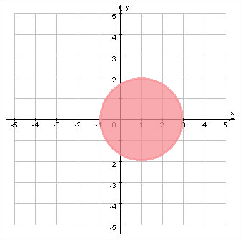

1. Маємо бінарне відношення R ⊂ A × A, де A = {a, b, c, d, e}, яке задане своєю матрицею:

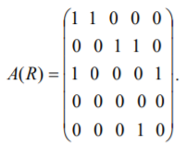

Перевірити чи є дане відношення рефлексивним, симетричним, транзитивним, антисиметричним?

* Відношення не рефлексивне, оскільки на діагоналі присутні нулі
* Не симетричне оскільки aRb, проте ¬bRa
* Не транзитивне оскільки aRb і bRc, але ¬aRc
* Антисиметричне, бо єдине симетричне віднршення це aRa

1. Визначити множину (якщо це можливо), на якій дане відношення є: а) функціональним; б) бієктивним:

α = {(x,y)|(x,y) ∈ $R^{2}$& y = ln|x|}.

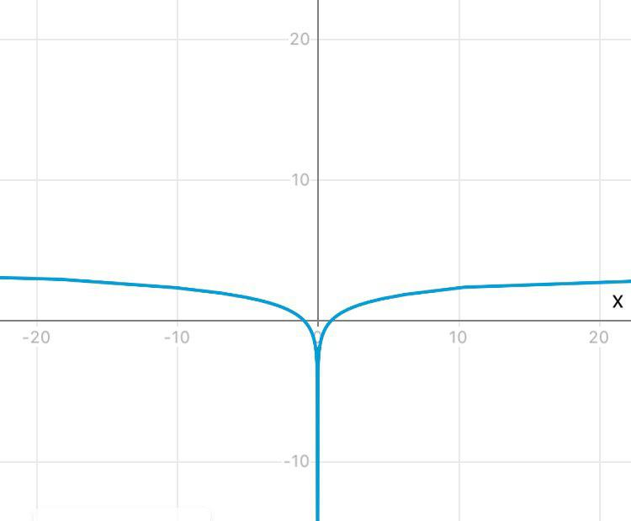

Відношення є

* функціональним на поміжках (-∞;0) і (0;+∞)
* бієктивним на проміжках (-∞;0) або (0;+∞).

**Завдання №2.** Написати програму, яка знаходить матрицю бінарного відношення ρ ⊂ A × B, заданого на двох числових множинах. Реалізувати введення цих множин, та виведення на екран матриці відношення. Перевірити програмно якого типу є задане відношення. Навести різні варіанти тестових прикладів.

2. ρ = {(a, b) a ∈ A & b ∈ B & a < b};

Програмний код

#include <stdio.h>

#include <stdlib.h>

#include <iostream>

using namespace std;

int main()

{

setlocale(LC_ALL, "Ukrainian");

int sz;

cout << "Вкажіть розмiр множин: ";

cin >> sz;

int* arr = new int[sz];

int* arr2 = new int[sz];

cout << "Введiть множину 1: " << endl;

for (int i = 0; i < sz; i++)

{

cin >> arr[i];

}

cout << endl;

cout << "Введiть множину 2: " << endl;

for (int i = 0; i < sz; i++)

{

cin >> arr2[i];

}

cout << endl;

int** br = new int* [sz];

for (int j = 0; j < sz; j++)

{

br[j] = new int[sz];

}

for (int i = 0; i < sz; i++)

{

for (int j = 0; j < sz; j++)

br[i][j] = (arr[i] < arr2[j]);

}

cout << endl;

for (int i = 0; i < sz; i++) {

for (int j = 0; j < sz; j++) {

cout << br[i][j] << " ";

}

cout << endl;

}

int k = 0;

for (int i = 0; i < sz; i++) {

if (br[i][i] == 1) k++;

}

if (k == sz)

cout << "Рефлексивне" << endl;

else if (k == 0)

cout << "Антирефлексивне" << endl;

else

cout << "Арефлексивне" << endl;

int c = 0, l = 0;

for (int i = 0; i < sz; i++)

{

for (int j = 0; j < sz; j++)

{

if (br[i][j] == 1 && i != j)

{

if (br[i][j] == br[j][i]) c = 1;

else if (br[i][j] != br[j][i]) l = 1;

}

}

}

if (c == 1 && l == 1)

{

cout << "Асиметричне" << endl;

}

else if (c == 1 && l == 0)

{

cout << "Симетричне" << endl;

}

else if (k > 0)

{

cout << "Антисиметричне" << endl;

}

else { cout << "Асиметричне" << endl; }

bool y = false, n = false;

for (int i = 0; i < sz; i++)

for (int j = 0; j < sz; j++)

for (int k = 0; k < sz; k++)

{

if (i == j || j == k) { continue; }

if (br[i][j] == 1 && br[j][k] == 1) {

if (br[i][k] == 1) { y = true; }

else { n = true; }

}

}

if (y && n) {

cout << "Атранзитивне" << endl;

}

else if (y && n == false) {

cout << "Транзитивне" << endl;

}

else if (y == false && n) {

cout << "Антитранзитивне" << endl;

}

return 0;

}

**Висновок:** Я набув практичних вмінь та навичок при побудові матриць бінарних відношень та визначенні їх типів.